TSV Hirschau
Schulstraße 28
72070 Tübingen-Hirschau
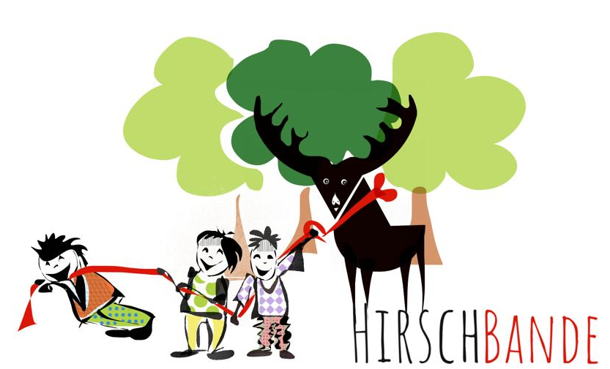
Tel. 07071 / 9460975
Email: ferienbetreuung@tsv-hirschau.de

Anmeldung für die
Ferienbetreuung „Hirschbande“:
(Bitte leserlich und in Druckbuchstaben ausfüllen)
Familien- und Vorname des Kindes: ___________________________________________________
Geburtsdatum: __________________________________________________________________
Allergien, Krankheiten, Besonderheiten: _____________________________________________
Name des/ der Erziehungsberechtigten: ______________________________________________
Anschrift: _______________________________________________________________________
Telefonnummer: _________________________________________________________________
Notrufnummer: _________________________________________________________________
E-Mailadresse: __________________________________________________________________
 | Zeitraum | Betrag / Woche | Anmeldeschluss
Osterferien | 25.03.-28.03.2024 | 65,-€* | 04.03.2024
Sommerferien | 29.07.-02.08.2024 | 80,-€* | 08.07.2024
*Geschwisterkinder bezahlen jeweils 5,-€ pro Kind weniger
Anmeldung: - Die Anmeldungen können ab 15. Januar per E-Mail eingereicht werden. Alternativ können sie schriftlich bei der TSV Geschäftsstelle, Schulstraße 28, abgegeben werden.
- Es stehen max. 20 Betreuungsplätze zur Verfügung.
- Die angemeldeten Kinder müssen in Hirschau wohnhaft sein.
- Die Platzvergabe erfolgt anhand des Eingangsdatums der Anmeldung.
- Sie erhalten per E-mail die Anmeldebestätigung. Danach überweisen Sie innerhalb von zwei Wochen den fälligen Betrag auf das nachfolgende Konto. Erst nach Zahlungseingang ist die Anmeldung verbindlich!
TSV Hirschau e.V.
Kreissparkasse Tübingen
IBAN: DE58 6415 0020 0000 0384 81
Betreuung: - Betreuungszeit 8 – 14 Uhr
- Die Kinder können ab 8 Uhr in die Räumlichkeiten von Taka Tuka kommen. Ab 9 Uhr startet das Tagesprogramm. Das Programm endet um 13:00 Uhr, bis 14:00 Uhr haben die Kinder dann eine Mittagspause.
- Bitte beachten Sie, dass die allgemeinen Regeln eines freundlichen Umgangs miteinander gelten. Sollten Kinder wiederholt dagegen verstoßen, behalten wir uns vor, diese von der Ferienbetreuung auszuschließen
Mitzubringen: - Rucksack mit 2x Vesper (Frühstück und Mittagessen) und Trinkbecher (Getränke werden gestellt).
- Sportschuhe und zusätzlich Hallensportschuhe, Sportkleidung, wetterangepasste Kleidung und Sonnenschutz.

Hirschau, _____________________ _______________________________
(Datum) (Unterschrift Erziehungsberechtigte/r)

______________________________________________________________________________
Dateneinwilligungserklärung:
- Hiermit willige ich ein, dass meine personenbezogenen Daten und die meines Kindes vom TSV Hirschau zum Zweck der Planung, Organisation und Durchführung der Ferienbetreuung für Grundschulkinder verarbeitet werden dürfen.
- Die Datenschutzerklärung des TSV Hirschau kann auf der Homepage
www.tsv-hirschau.de eingesehen werden.
Hirschau, _____________________ _______________________________
(Datum) (Unterschrift Erziehungsberechtigte/r)
______________________________________________________________________________
Fotos:
Im Verlauf der Ferienbetreuung werden Fotos gemacht, die in der Vereinszeitschrift des TSV Hirschau, im Blättle und gegebenenfalls auch in anderen Medien verwendet werden können.

Damit bin ich einverstanden.

Hirschau, _____________________ _______________________________
(Datum) (Unterschrift Erziehungsberechtigte/r)

